Unidad 10. Figuras planas y cuerpos geométricos

Nombre: __________________________________________ Curso: ______ Fecha: ________

Contenidos previos

1. Tacha las figuras que no sean polígonos. Después, marca con azul los vértices de los polígonos y traza con verde sus diagonales.

2. Completa la siguiente tabla.

Polígono | Pentágono | Hexágono | Heptágono | Octógono | Eneágono | Decágono
N.º de lados
N.º de vértices
N.º de ángulos

Unidad 10. Figuras planas y cuerpos geométricos

Nombre: __________________________________________ Curso: ______ Fecha: ________

Contenidos previos

3. Calcula el perímetro de los siguientes polígonos.

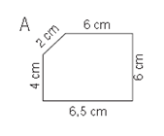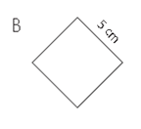
P = __________________________ P = _________________________

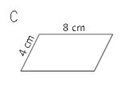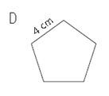
P = __________________________ P = _________________________

Clasificación de polígonos. Concavidad y convexidad

4. Escribe los nombres de estos polígonos. Después, colorea los polígonos que sean regulares.
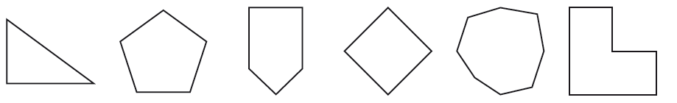

________ _________ _________ __________ __________ _________

Unidad 10. Figuras planas y cuerpos geométricos

Nombre: __________________________________________ Curso: ______ Fecha: ________

Clasificación de polígonos. Concavidad y convexidad

5. Une con flechas cada figura con la descripción más adecuada, sabiendo que a cada figura le corresponde una sola descripción.

Es un octógono
Tiene cinco ángulos
Tiene dos diagonales
Es cóncavo

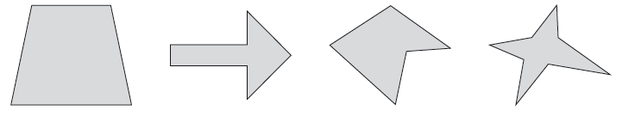

Clasificación de triángulos

6. Lee estas oraciones y escribe V si es verdadera o F si es falsa.

Un triángulo equilátero siempre es acutángulo.

Un triángulo obtusángulo no puede ser isósceles.

Un triángulo acutángulo no puede ser escaleno.

Un triángulo rectángulo puede ser isósceles.

Unidad 10. Figuras planas y cuerpos geométricos

Nombre: __________________________________________ Curso: ______ Fecha: ________

Clasificación de triángulos

7. Colorea los lados o el interior de los triángulos según las indicaciones.

Los lados |  |  | El interior
Color | Triángulos |  | Color | Triángulos
Rojo | Isósceles |  | Amarillo | Acutángulos
Verde | Escalenos |  | Marrón | Obtusángulos
Azul | Equiláteros |  | Lila | Rectángulos

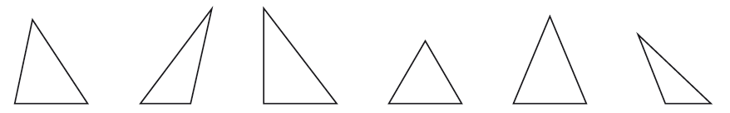

Clasificación de cuadriláteros

8. Subraya las características que tiene este cuadrilátero.
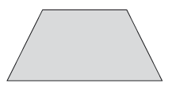
Paralelogramo Ángulos iguales dos a dos

Ángulos desiguales Dos lados iguales

Lados desiguales Dos lados paralelos

9. Rodea los cuadriláteros que sean paralelogramos. Después, relaciona los cuadriláteros con su nombre. Por último, dibuja el que falta.

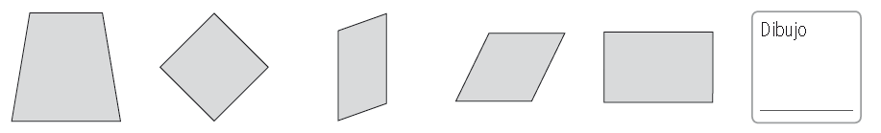

Cuadrado
Trapezoide
Romboide
Rectángulo
Rombo
Trapecio

Unidad 10. Figuras planas y cuerpos geométricos

Nombre: __________________________________________ Curso: ______ Fecha: ________

Circunferencia, círculo y figuras circulares

10. Lee y escribe V si es verdadero o F si es falso.

El diámetro es la cuerda de mayor longitud.

El radio es el doble del diámetro.

El mayor arco es la semicircunferencia.

11. Escribe el nombre del elemento o de la figura circular que representa cada dibujo.

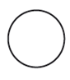
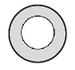
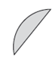
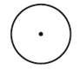

______________ ______________ ______________ _____________


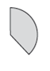
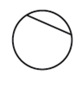
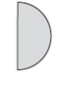

______________ ______________ ______________ _____________

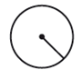
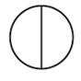

______________ ______________

Unidad 10. Figuras planas y cuerpos geométricos

Nombre: __________________________________________ Curso: ______ Fecha: ________

Longitud de una circunferencia

12. Calcula la longitud de las siguientes circunferencias.

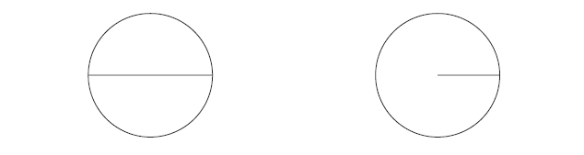

diámetro = 3,6 cm  longitud = ______________ | radio = 2,8 cm  longitud = ______________

13. La rueda de la bicicleta tiene 60 cm de radio. ¿Cuántos metros ha recorrido la bici cuando la rueda ha dado 100 vueltas?

_____________________________________________________________________

Unidad 10. Figuras planas y cuerpos geométricos

Nombre: __________________________________________ Curso: ______ Fecha: ________

Poliedros. Poliedros regulares

14. Clasifica los siguientes poliedros.

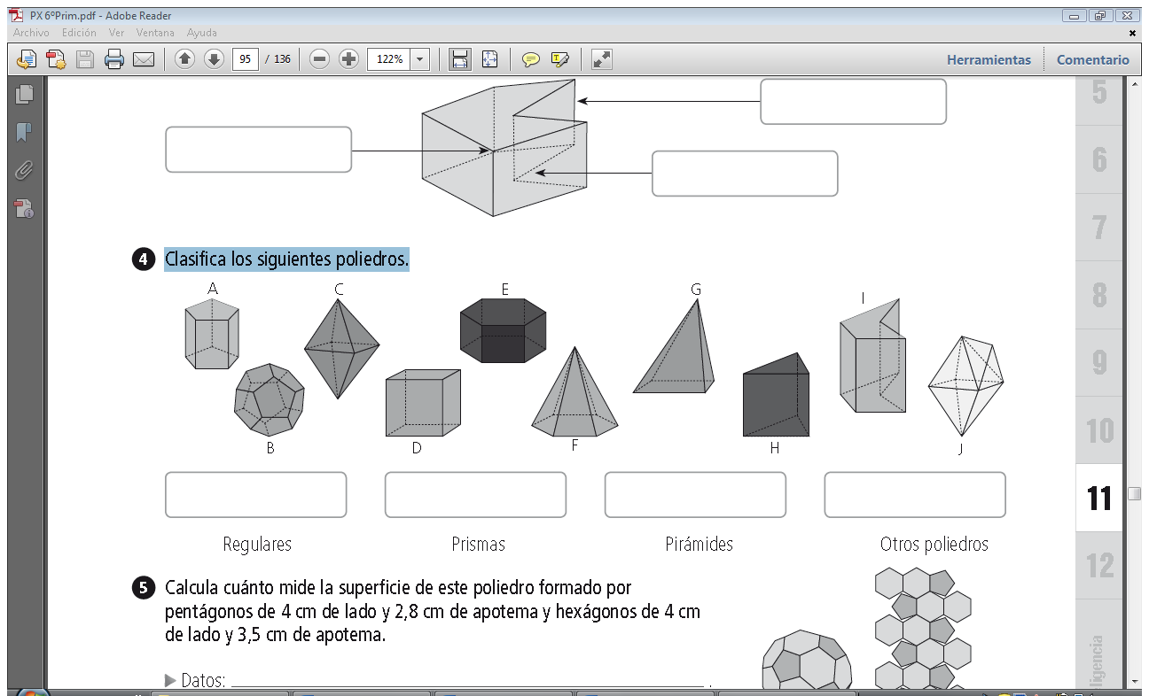

- Regulares: __________________________

- Prismas: __________________________

- Pirámides: __________________________

- Otros poliedros: __________________________

15. Alicia quiere construir un octaedro utilizando pajitas e hilo. Si utiliza tres pajitas de 32 cm de largo y no desperdicia ningún trozo, ¿cuánto medirá la arista del octaedro que construya?

__________________________________

Unidad 10. Figuras planas y cuerpos geométricos

Nombre: __________________________________________ Curso: ______ Fecha: ________

Cilindro, cono y esfera

16. ¿Qué cuerpo de revolución se obtiene al hacer girar un triángulo isósceles alrededor de su altura? Rodea la opción correcta.

- Un cilindro b. Un cono c. Una esfera

17. Completa las oraciones con las siguientes palabras.

curva
centro
esfera

cono
circulares
cilindro

- Tiene dos bases ____________ y una superficie curva. Es el _____________.

- Todos los puntos de su superficie equidistan del __________. Es la ________.

- Tiene una base circular y una superficie __________. Es el _______________.

¡Sin problemas!

18. Con palillos de 7 cm, Iván está construyendo las siguientes figuras. ¿Cuántos palillos necesitará para construir la octava figura? ¿Cuánto medirá el perímetro de dicha figura? Indica los pasos que sigues para resolver el problema.

1.ª 2.ª 3.ª 4.ª

_____________________________________________________________________

_____________________________________________________________________

_____________________________________________________________________

_____________________________________________________________________

Unidad 10. Figuras planas y cuerpos geométricos

Nombre: __________________________________________ Curso: ______ Fecha: ________

¡Sin problemas!

19. Los alumnos de 5.º de Primaria van a regalar una pulsera a sus madres. Para hacerla, van a utilizar la siguiente secuencia de abalorios. Si cada pulsera tiene 48 anillas, ¿cuántos abalorios de cada tipo necesitarán? Indica los pasos que sigues para resolver el problema.

_____________________________________________________________________

_____________________________________________________________________

_____________________________________________________________________

_____________________________________________________________________

Unidad 10. Figuras planas y cuerpos geométricos

Nombre: __________________________________________ Curso: ______ Fecha: ________

Taller de investigación

20. Construye en el geoplano una figura semejante cuyos lados midan el doble que los de la dada.


Unidad 10. Figuras planas y cuerpos geométricos

Nombre: __________________________________________ Curso: ______ Fecha: ________

Taller de investigación

21. Traslada en el geoplano la figura dada 7 unidades a la izquierda y 6 hacia abajo.

Cálculo mental

22. Calcula mentalmente las operaciones y escribe el resultado.

23,56 : 1 000 = __________ 6 789 : 1 000 = __________

867,8 : 10 = __________ 3,45 : 100 = __________

24,71 : 1 000 = __________ 67,32 : 100 = __________

0,6 : 100 = __________ 3,5 : 1 000 = __________
Unidad 10. Figuras planas y cuerpos geométricos

Nombre: __________________________________________ Curso: ______ Fecha: ________

¿Te acuerdas?

23. Carmen tiene una tela azul de 30 m y otra verde de 18 m. Quiere cortar las dos telas en trozos del mismo tamaño, tan grandes como sea posible y sin que sobre ningún trozo, ¿cuánto medirá cada trozo?

_____________________________________________________________________

24. Escribe los signos < o > según corresponda.

25. Calcula a cuántos metros equivalen en la realidad las siguientes medidas tomadas en un plano con la escala que se indica.

7 cm a escala 1:600 son = _______________ cm = _______________ m

12 cm a escala 1:80 son = _______________ cm = _______________ m

3,5 cm a escala 1:5 000 son = _______________ cm = _______________ m

